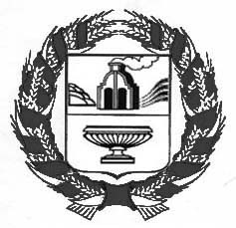

**СОВЕТ ДЕПУТАТОВ СТАРОДРАЧЕНИНСКОГО СЕЛЬСОВЕТА**

**ЗАРИНСКОГО РАЙОНА АЛТАЙСКОГО КРАЯ**

# Р Е Ш Е Н И Е

12.09.2024 № 27

с. Стародраченино

Об избрании главы муниципального

образования сельское поселение

Стародраченинский сельсовет

Заринского района Алтайского края

В соответствии со статьями 23, 24 Устава муниципального образования сельское поселение Стародраченинский сельсовет Заринского района Алтайского края и Регламентом Совета депутатов Стародраченинского сельсовета Заринского района Алтайского края, Совет депутатов Стародраченинского сельсовета

Р Е Ш И Л:

1. Избрать главой муниципального образования сельское поселение Стародраченинский сельсовет Заринского района Алтайского края Столярову Веру Николаевну.

2. Решение вступает в силу с момента его принятия.

3. Решение обнародовать на информационном стенде в Администрации Стародраченинского сельсовета и в Сборнике нормативных правовых актов Стародраченинского сельсовета Заринского района Алтайского края.

Заместитель главы сельсовета О.Ф. Уланова